TAALTOETS VIR GRAAD 10 OF 11:

TAALLEER IN KONTEKS
LU 4
AS'e: 4.1; 4.2; 4.3

OPDRAG:
Beantwoord die vrae wat op onderstaande leesstuk gebaseer is.

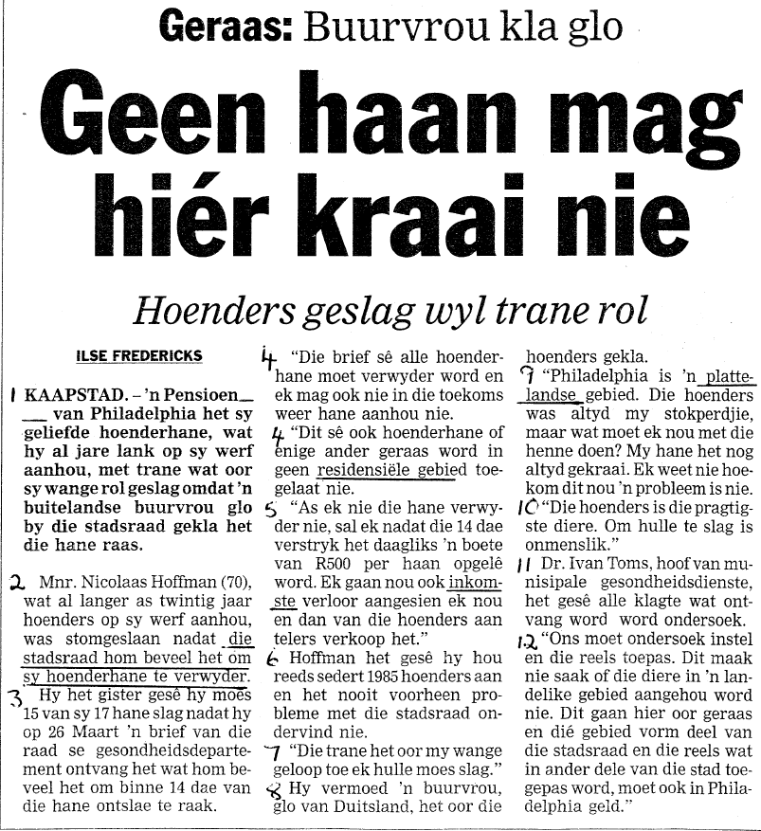
DIE BURGER 31 Maart 2007

VRAE GEBASEER OP DIE LEESSTUK

1.1 Wat beteken die uitdrukking in die koerantkop
"geen haan sal daar ooit na kraai nie"?

1.2 Gee die idioom waarin " hoender" die kernwoord is vir die volgende verklaring:
Kwaad, boos of vererg wees.

1.3 Skryf die titel in die positiewe of bevestigende vorm.
Geen haan mag hier kraai nie.

1.4 Wat word die aksentteken op "hiér" genoem?

1.5 Plaas nou die korrekte aksentteken op die onderstreepte woord:
Hy moes sy hane slag.

1.6 Vorm d.m.v. afleiding 'n persoonsnaam van: "pensioen". (par.1)

1.7 Bevat die laaste deel van par.1 (die laaste drie reëls) 'n feit of bewering?
Motiveer u antwoord.

1.8 Hoeveel dekades hou mnr. Hoffman al hoenders aan? (par.2)

1.9 Skryf die onderstreepte gedeelte in par.2 in die lydende vorm.

1.10 Gee die afkorting vir: "Maart" (par.3)

1.11 Skryf die eerste sin van paragraaf 4 in die indirekte rede. Begin so:
Hy sê die brief sê dat …

1.12 Verduidelik wat 'n "residensiële gebied" is.

1.13 Gee die antoniem van: "inkomste". (par.5)

1.14 Mnr. Hoffman gebruik woorde om die leser te oortuig (manipuleer) om hom
te bejammer. Skryf so 'n frase uit par.7 neer.

1.15 Wat noem ons die inwoners van Duitsland?

1.16 Gee die korrekte vorm van die woord tussen hakies:
Sy buurvrou is 'n [Europa].

1.17 Gee die sinoniem vir : "plattelandse" (par.9)

1.18 Gee nou die antoniem vir: "plattelandse" (par.9)

1.19 Verduidelik die denotasie van: "stokperdjie" (par.9)

1.20 Skryf in die ontkennende vorm:
My hane het nog altyd gekraai. (par.9)
[Wenk: vervang "altyd" met 'n gepaste woord]

1.21 Skryf die laaste sin van par. 9 in die verlede tyd.

1.22 Hane kraai. Wat is die geluid wat henne maak?

1.23 Wat is die betekenis van die premorfeem on- in "onmenslik"? (par.10)

1.24 'n Leesteken ontbreek in par. 11. Korrigeer die fout deur die woord voor en ná
aan te dui en voeg die leesteken in.

1.25 Gebruik "gebied" (par.12) se homoniem in 'n duidelike sin.

1.26 In par.12 is 'n woord verkeerd gespel. Skryf die woord korrek neer.

TOTAAL: 30

MEMORANDUM

1.1 Wat beteken die uitdrukking in die koerantkop
"geen haan sal daar ooit na kraai nie"?

NIEMAND SAL DAAR OOIT IETS OOR Sê NIE

1.2 Gee die idioom waarin " hoender" die kernwoord is vir die volgende verklaring:
Kwaad, boos of vererg wees.

DIE HOENDERS IN WEES

1.3 Skryf die titel in die positiewe of bevestigende vorm.
Geen haan mag hier kraai nie.

ENIGE HAAN MAG HIER KRAAI

1.4 Wat word die aksentteken op "hiér" genoem?

AKUUT

1.5 Plaas nou die korrekte aksentteken op die onderstreepte woord:
Hy moes sy hane slag.

MóéS

1.6 Vorm d.m.v. afleiding 'n persoonsnaam van: "pensioen". (par.1)

PENSIOENARIS

1.7 Bevat die laaste deel van par.1 (die laaste drie reëls) 'n feit of bewering?
Motiveer u antwoord.

BEWERING "GLO" 2
1.8 Hoeveel dekades hou mnr. Hoffman al hoenders aan? (par.2)

1.9 Skryf die onderstreepte gedeelte in par.2 in die lydende vorm.

HY IS BEVEEL OM SY HOENDERHANE TE VERWYDER

1.10 Gee die afkorting vir: "Maart" (par.3)

MRT.

1.11 Skryf die eerste sin van paragraaf 4 in die indirekte rede. Begin so:
Hy sê dat …
HY Sê DIE BRIEF Sê DAT ALLE HOENDERHANE VERWYDER MOET WORD EN HY MAG OOK NIE IN DIE TOEKOMS HANE AANHOU NIE. 2

1.12 Verduidelik wat 'n "residensiële gebied" is.

'N WOONBUURT

1.13 Gee die antoniem van: "inkomste". (par.5)

UITGAWE

1.14 Mnr. Hoffman gebruik woorde om die leser te oortuig (manipuleer) om hom
te bejammer. Skryf so 'n frase uit par.7 neer.

"TRANE HET OOR MY WANGE GELOOP"

1.15 Wat noem ons die inwoners van Duitsland?

DUITSERS

1.16 Gee die korrekte vorm van die woord tussen hakies:
Sy buurvrou is 'n [Europa].

EUROPEëR

1.17 Gee die sinoniem vir : "plattelandse" (par.9)

LANDELIKE

1.18 Gee nou die antoniem vir: "plattelandse" (par.9)

STEDELIKE

1.19 Verduidelik die denotasie van: "stokperdjie" (par.9)

'N STOK MET 'N PERDEKOP WAAROP KINDERS RY

1.20 Skryf in die ontkennende vorm:
My hane het nog altyd gekraai. (par.9)
[Wenk: vervang "altyd" met 'n gepaste woord]

MY HANE HET NOG NOOIT GEKRAAI NIE

1.21 Skryf die laaste sin van par. 9 in die verlede tyd.

EK HET NIE GEWEET HOEKOM DIT TOE 'N PROBLEEM WAS NIE 3

1.22 Hane kraai. Wat is die geluid wat henne maak?

KEKKEL

1.23 Wat is die betekenis van die premorfeem on- in "onmenslik"? (par.10)

NIE

1.24 'n Leesteken ontbreek in par. 11. Korrigeer die fout deur die woord voor en ná
aan te dui en voeg die leesteken in.

WORD, WORD

1.25 Gebruik "gebied" (par.12) se homoniem in 'n duidelike sin.

EK GEBIED JOU OM STIL TE BLY

1.26 In par.12 is 'n woord verkeerd gespel. Skryf die woord korrek neer.

REëLS

